Índice

0 – Anexo 2
1 – Introducción 3
2 – Pantalla de carga 4
3 – Pantalla principal 5
4 – Pantalla de registro 6
5 – Pantallas de registro de cliente 7
6 – Pantallas de registro de restaurante 10
7 – Pantalla de inicio de sesión 15
8 – Pantalla principal de cliente 17
9 – Pantalla principal de restaurante 20

Anexo

Se ha realizado una encuesta sobre el uso de esta aplicación a los usuarios con el fin de recopilar datos para análisis y estadística.

Introducción

Esta aplicación es una aplicación para buscar restaurantes y para dejar reseñas de dichos restaurantes. Existen dos tipos de cuenta de usuario, los Clientes y los Restaurantes.

Los clientes pueden ver el listado de restaurantes que están registrados en la aplicación así como ver sus platos, reseñas, localización, etc. También pueden dejar su reseña a dicho restaurante.

Los restaurantes pueden modificar su menú, ver las reseñas que los clientes hayan dejado, y también modificar sus datos si así lo desean.

Lo único que no pueden hacen los usuarios es cambiar su tipo de cuenta de usuario, es decir, un cliente no puede transformarse en restaurante y viceversa.

Pantalla de carga
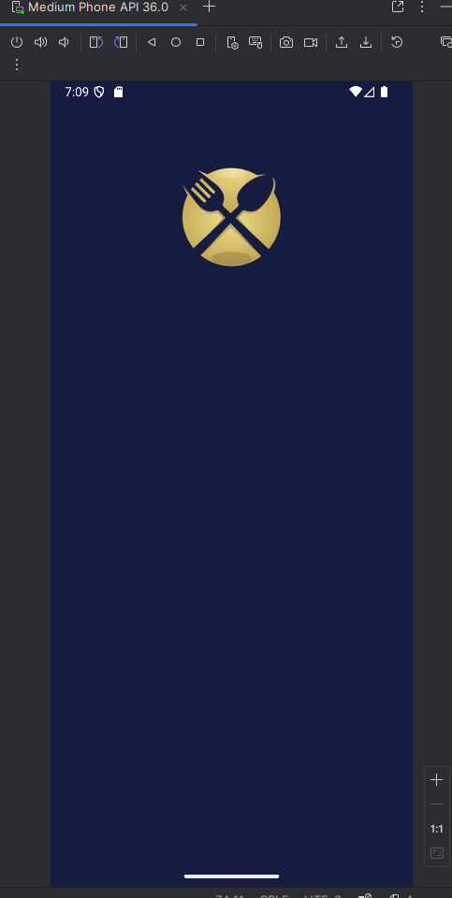
La pantalla de carga es la primera pantalla que aparece nada más inicia la aplicación, en ésta sólo aparece el logo de la aplicación, y el tiempo de carga de esta aplicación es de 3 segundos.

Pantalla principal

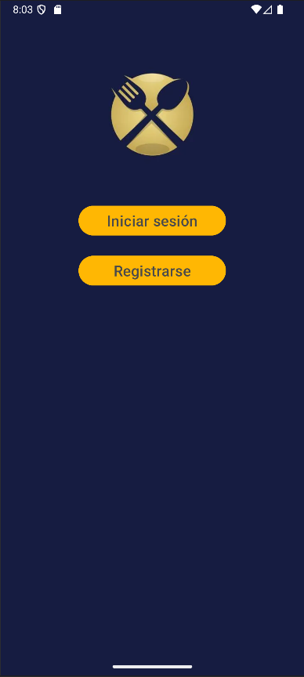

La pantalla principal aparece tras los 3 segundos del tiempo de carga, desde ella podrás iniciar sesión o registrarte, para iniciar sesión, pulse “Iniciar sesión”, para registrarte, pulse “Registrarse”.

Pantalla de registro
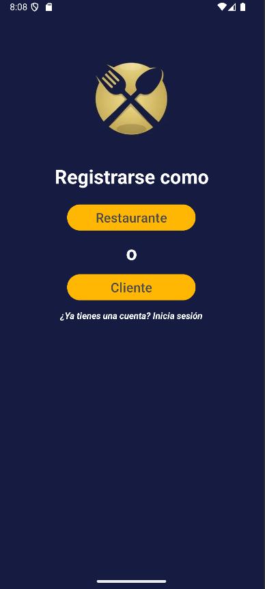

En esta pantalla podrás registrarte como restaurante pulsando “Restaurante” o como un cliente pulsando “Cliente”, también podrás cambiar a la pantalla de inicio de sesión pulsando en “¿Ya tienes una cuenta? Inicia sesión”.

Pantallas de registro de cliente
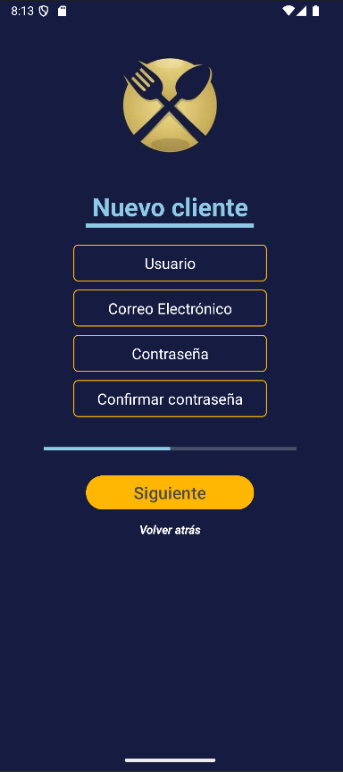

En esta pantalla deberás introducir tu nombre de usuario en el campo “Usuario”, un correo electrónico en el campo “Correo Electrónico”, y tu contraseña en el campo “Contraseña”, tu contraseña la deberás de repetir en el campo de “Confirmar contraseña”, para escribir sobre los campos sólo tendrás que pulsar sobre el campo en cuestión que está enmarcado en un cuadro amarillo. No podrás continuar a la siguiente parte del formulario hasta que todos los campos estés completos y correctos. Una vez completado dicha parte del formulario, ahora accederás a la siguiente pantalla, pulsando sobre el botón “Siguiente”, también, puedes regresar atrás pulsando sobre “Volver atrás”.
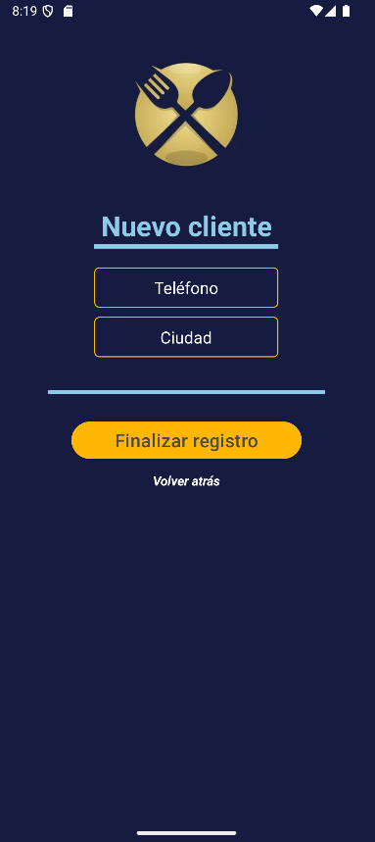

Una vez alcanzada esta pantalla deberás rellenar los campos “Teléfono” y “Ciudad”, también puedes volver a la pantalla anterior pulsando sobre “Volver atrás” y una vez terminado de completar los campos, pulse en “Finalizar registro” para iniciar sesión automáticamente.

Pantallas de registro de restaurante
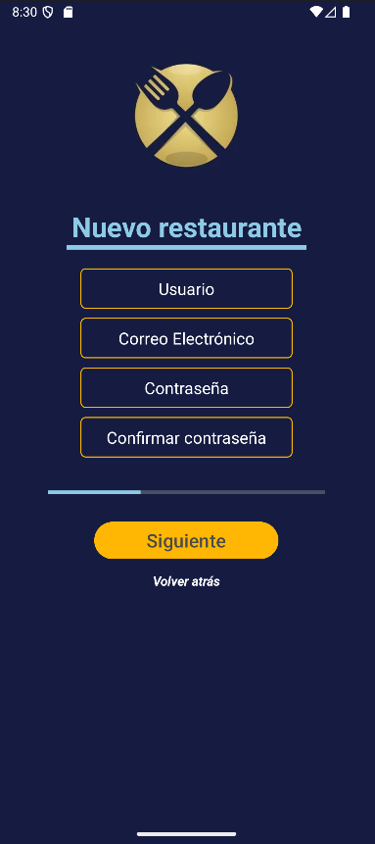

En esta pantalla deberás introducir tu nombre de usuario en el campo “Usuario”, que será el nombre de tu restaurante, un correo electrónico en el campo “Correo Electrónico”, y tu contraseña en el campo “Contraseña”, tu contraseña la deberás de repetir en el campo de “Confirmar contraseña”, para escribir sobre los campos sólo tendrás que pulsar sobre el campo en cuestión que está enmarcado en un cuadro amarillo. No podrás continuar a la siguiente parte del formulario hasta que todos los campos estés completos y correctos.

Una vez completado dicha parte del formulario, ahora accederás a la siguiente pantalla, pulsando sobre el botón “Siguiente”, también, puedes regresar atrás pulsando sobre “Volver atrás”.
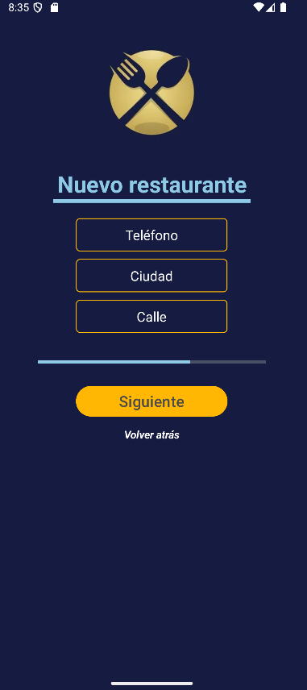

Una vez alcanzada esta pantalla deberás rellenar los campos “Teléfono”, “Ciudad” y “Calle”, también puedes volver a la pantalla anterior pulsando sobre “Volver atrás” y una vez terminado de completar los campos, pulse en “Siguiente” para continuar a la siguiente pantalla. Para el campo “Calle” deberás escribir tanto el nombre de tu calle o avenida, y el número, por ejemplo con el siguiente formato “Avenida de Isaac Peral, 16”.
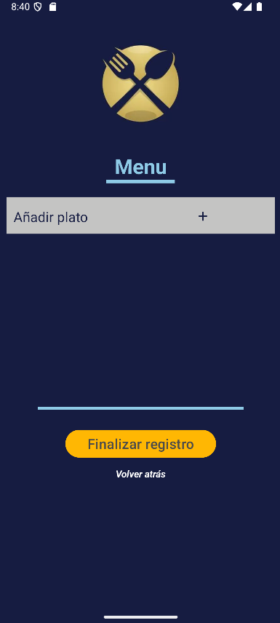

Una vez accedido a esta pantalla deberás crear el menú, que estará formado como mínimo con un plato, para añadir un plato deberás pulsar sobre “Añadir plato”.

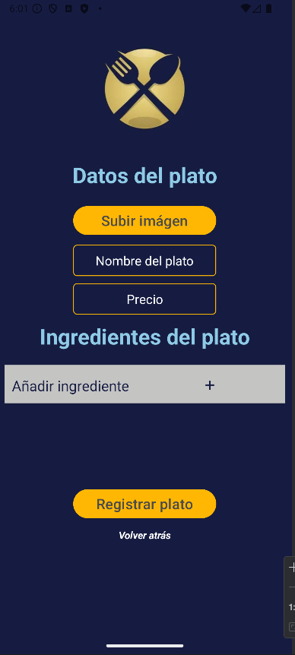

Ahora podrás añadir el plato, introduzca el nombre del plato en el campo “Nombre del plato”, el precio en “Precio” y los ingredientes en “Añadir ingrediente”, también deberás subir una imágen del plato, no podrás finalizar el registro del plato hasta que todos los campos estén completados. Una vez completados todos los campos, pulse en “Registrar plato”, si desea cancelar la operación, pulse en “Volver atrás”.

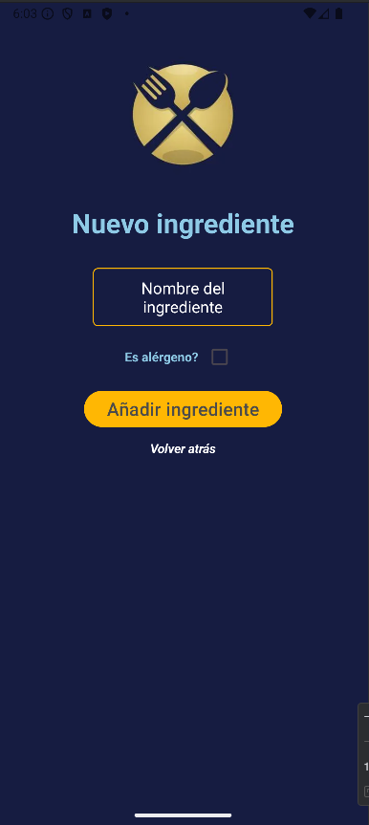

Ahora una vez dado en “Añadir ingrediente” debe introducir el nombre del ingrediente y si es alérgeno o no. Una vez hecho, haga clic en el botón “Añadir ingrediente” o si desea cancelar la operación, dele a “Volver atrás”.

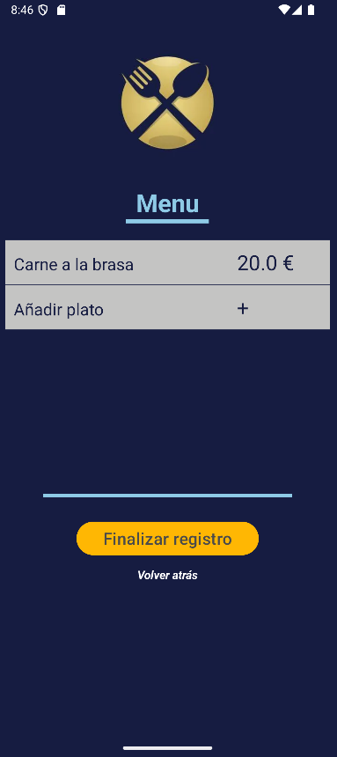

Una vez añadidos los platos que desees para finalizar el registro e iniciar sesión deberá pulsar en “Finalizar registro”, si desea volver a la pantalla anterior del formulario, pulse en “Volver atrás”.

Pantalla de inicio de sesión

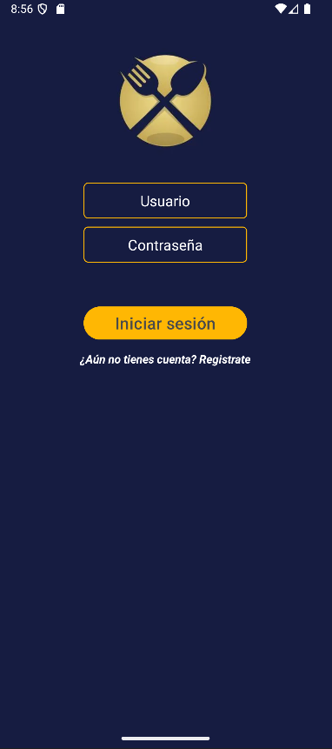

Esta es la pantalla de inicio de sesión, aquí para iniciar sesión debes introducir tu nombre de usuario en el campo “Usuario”, y la contraseña en el campo “Contraseña”, dependiendo del usuario que introduzca ya el sistema detecta automáticamente el tipo de cuenta, y se iniciará con la cuenta cuyo nombre de usuario sea el que hayas introducido, que puede ser tanto cliente como restaurante, para iniciar sesión debes completar todos los campos y darle a “Iniciar sesión”, en caso de que quieras registrarte, pulse “¿Aún no tienes cuenta? Regístrate”

Pantalla principal de cliente

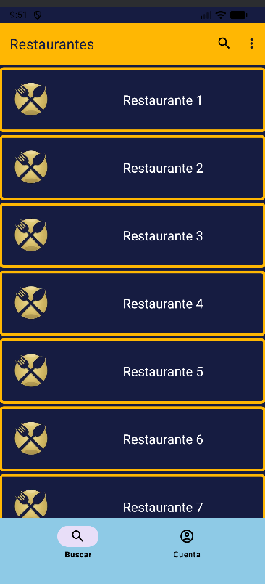

Esta es la pantalla principal del cliente, aquí aparece un listado de restaurantes, de los restaurantes que se han registrado en la aplicación, aquí puedes seleccionar el restaurante que quieras de la lista para ver su información.

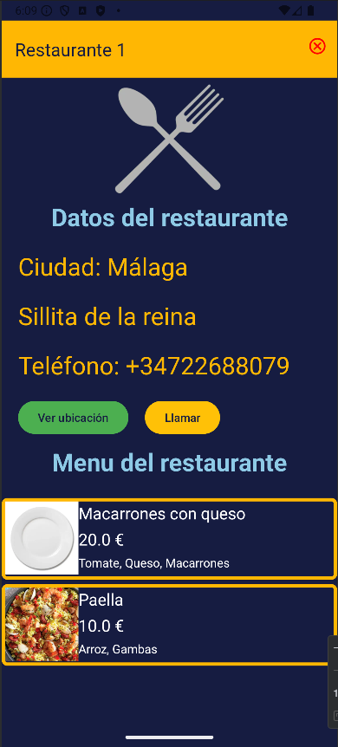

Así se vería la información del restaurante seleccionado, aparte también hay un botón rojo arriba a la derecha con una “X” por si deseamos volver a la página anterior, también están los botones de “Ver ubicación” y “Llamar” por si deseamos ver la ubicación del restaurante en Google Maps o si deseamos llamar al restaurante por teléfono. También nos muestra el menú del restaurante, por si queremos ver sus platos.

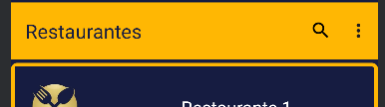

De vuelta en la página principal del cliente si le damos a los 3 puntitos se desplegará el siguiente menú de opciones:

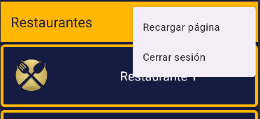

Si le damos a “Recargar página” se actualizará el listado de restaurantes. Y si le damos a “Cerrar sesión” se cerrará la sesión y nos llevará a la pantalla principal de la aplicación donde podemos iniciar sesión o registrarnos.

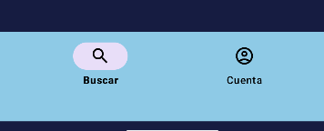

Si le damos a “Cuenta” nos llevará a la pantalla de configuración de la cuenta de usuario.

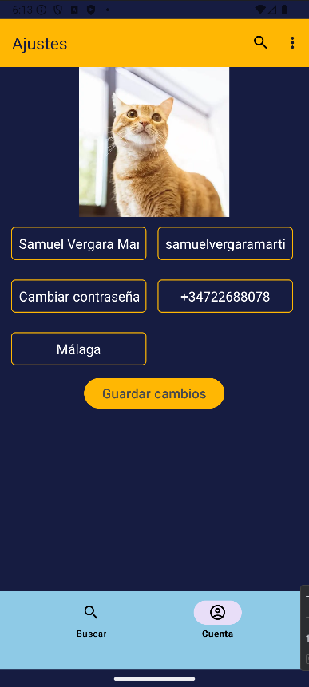

Aquí podemos hacer varias cosas, podemos cambiar nuestro nombre y apellidos, nuestro correo, nuestra contraseña, nuestro número de teléfono, y nuestra foto de perfil.

Si hacemos click en la foto de perfil, podemos seleccionar la foto que queramos subir y poner como foto de perfil.
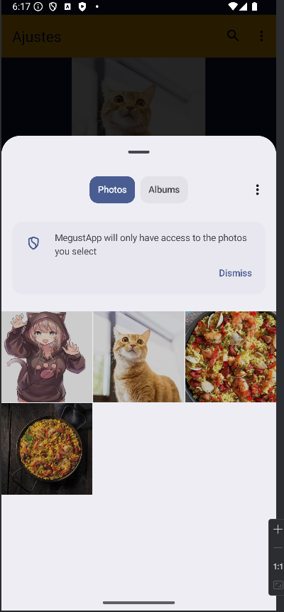

Seleccionamos una imagen y se mostrará arriba para previsualizarla.

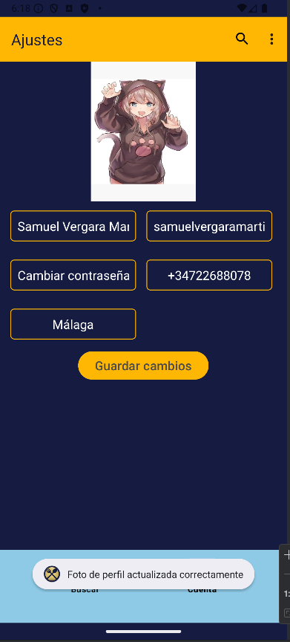

Si queremos cambiar otra cosa más por ejemplo, hacemos click donde pone “Málaga” y editamos, y después le damos a “Guardar cambios” y nos saldrá que los cambios se han guardado correctamente.

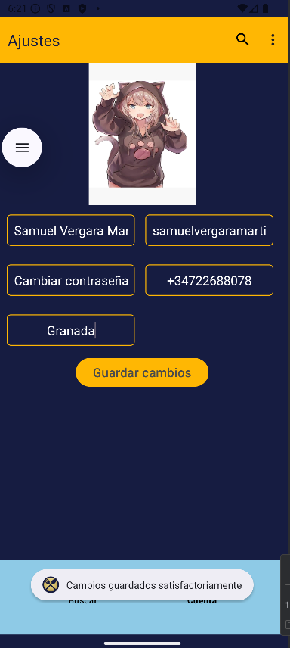

Pantalla principal de restaurante

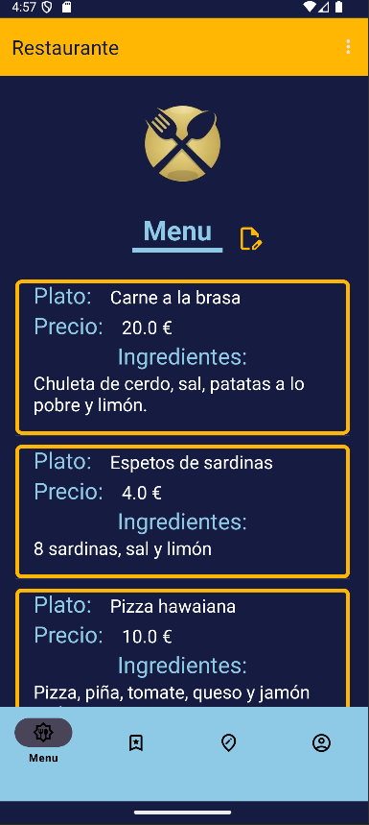

Esta es la pantalla principal de restaurante, aquí aparece el menú , donde se pueden ver todos los platos. Las opciones del menú del restaurante contienen la siguiente información: El nombre del plato, el precio y los ingredientes.

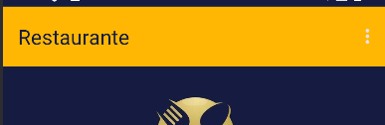

Si hacemos click en los tres puntos de arriba, se desplegará el siguiente menú de opciones:

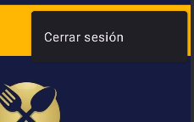

En dicho menú podemos cerrar sesión haciendo click en “Cerrar sesión”

Para editar el menu hacemos click en el icono amarillo de editar.



Y se nos abrirá la siguiente ventana:

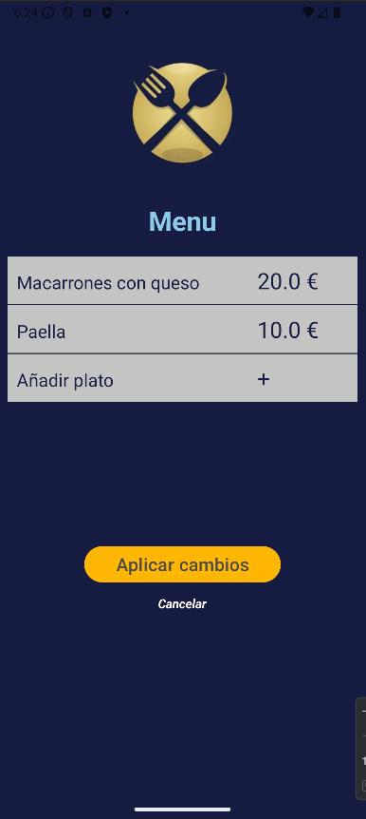

Si queremos añadir un plato, hacemos clic en “Añadir plato”, y seguimos el procedimiento habitual para añadir un plato, como hemos explicado anteriormente. Si queremos eliminar un plato, mantenemos pulsado sobre un plato, por ejemplo en “Paella”.

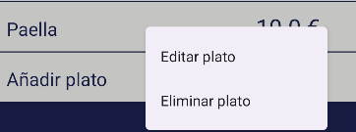

Y le damos a “Eliminar plato”

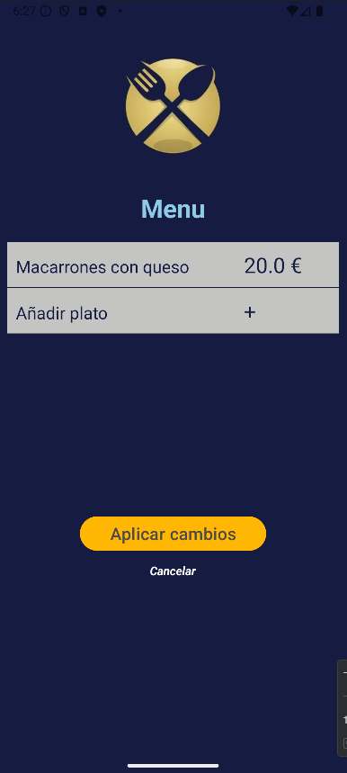

Y le damos a “Aplicar cambios” para que se guarden los cambios.

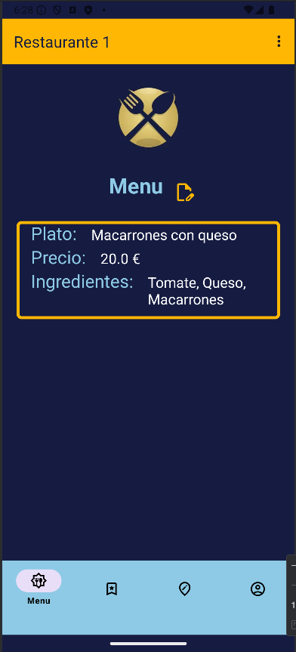

Y listo, ya se habría eliminado el plato.

